Жартылай секіруден жоғары секіру.
Орындау: аяқтар иық енінен бөлек. Мүмкіндігінше жоғары секіріңіз. Төмен түсіп, шамамен төрттен отырыңыз - бұл бір секіру.
Ескерту: жаттығуды орындау кезінде секіру жылдамдығы ең маңызды. Мағынасы-мүмкіндігінше жылдам секіру. Жерде өткізілетін уақыт секундтың үлесіне тең болуы керек. 10-15 рет орындаңыз.
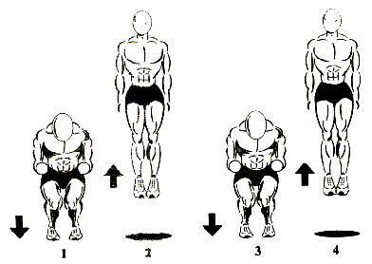
Шұлықтарға көтерілу.
Орындау: өкшелер еденге тиіп кетпес үшін бір нәрсеге тұрыңыз (баспалдақ, қалың кітап). Бір аяғыңызбен мүмкіндігінше жоғары, содан кейін екінші аяғыңызбен көтеріңіз. 10 - 15 рет орындаңыз.
Жиынтықтар арасындағы демалыс: 25-30 секунд.
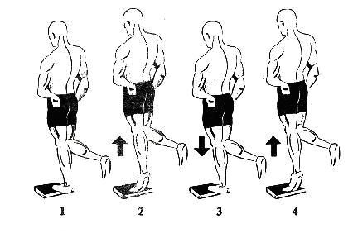
Степ-апа
Орындау: бір аяқты қатты биіктікке қойыңыз (орындық, орындық) және тіреуішті жоғары қарай итеріңіз. Ауада тірек аяғын өзгертіп, қайталаңыз. 10-15 рет орындаңыз.
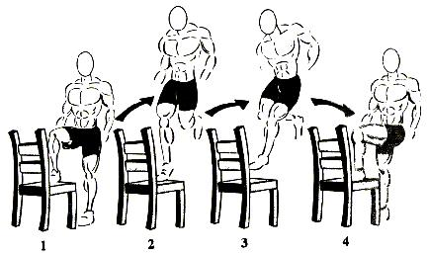
Тікелей аяқпен секіру
Орындау: аяқтар иық енінен бөлек. Алыңыз биіктікке секіру, жоқ сгибая, аяқты тізе. Мүмкіндігінше жоғары секіру керек. 10-15 рет орындаңыз.
Жиынтықтар арасындағы демалыс: 1 минут.
Ескерту: жаттығуды орындау кезінде секіру жылдамдығы ең маңызды. Мағынасы-мүмкіндігінше жылдам секіру. Жерде өткізілетін уақыт секундтың үлесіне тең болуы керек.
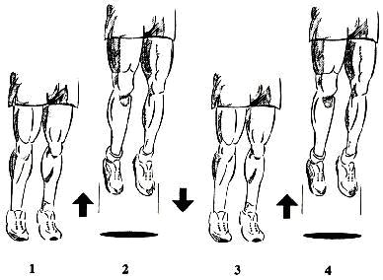
Күйдіру.
Орындау: жаттығу осылай аталады, өйткені аяқтың бұлшық еттерін дұрыс орындаған кезде сіз жануды сезінесіз. Жартылай отырғышта тұрып, шұлыққа көтеріліп, өкшеңізге түспей-ақ, осы позада секіріңіз. Жылдамдықты орындау кезінде негізгі назар аударыңыз және өкшеге түспеу үшін мұқият қадағалаңыз. 10 - 15 рет орындаңыз.
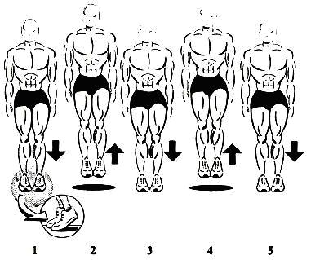
Толық секіруден секіру.
Толық скватқа секіру - бұл жаңа жаттығу. Ол бүкіл жамбасқа жүктеліп, оның "жарылғыш күшін" арттыруға ықпал етуі керек. Бұл жүрек-қан тамырлары төзімділігін, қысқа қашықтықтағы жылдамдықты және бүйірлік жылдамдықты арттырады.
Сонымен, жаттығудың сипаттамасы:
* Тепе-теңдік үшін допты қолыңызға алыңыз (қажет емес).
* Отырыңыз. Сіз шұлықтарға отыруыңыз керек (өкшелер көтерілген), жамбас еденге параллель, ал артқы жағы еденге перпендикуляр болуы керек.
* 10-15 см секіріңіз. еден мен жамбастың параллелизмін сақтаңыз.
* Қонғаннан кейін қайтадан итеріңіз.
* Соңғы рет (мысал: 15 секірудің он бесінші) мүмкіндігінше жоғары секіріңіз(отыру орнынан).
Бұл жаттығу бұлшықеттерге өте үлкен жүктеме береді, сондықтан оны аптасына 1 рет, сәрсенбіде орындау керек. Жаттығу жиілігінің жоғарылауы бұлшықеттердің шамадан тыс жүктелуіне, қалпына келтіру уақытының жоғарылауына және аяқтың секіру тонусының ұзақ уақытқа төмендеуіне әкеледі. Әр тәсілдің соңында сіз ең жоғары, "жарылғыш" қарқынмен және ең жоғары биіктікке секіруіңіз керек. Мүмкіндігінше күрт секіру өте маңызды. Бұл жамбас бұлшықеттерін жұмыс істеуге мәжбүр етеді, оларды нығайтады және бүкіл курс үшін тағы 3-5 см секіруді қосады.
